Stern-Ellis 1
Ethan Stern-Ellis
Spanish 3
24 Sept. 2013

Snapshot

Me gusta fútbol
Me gusta tocar guitarra
Me gusta mi perro

Yo soy alto
Yo soy amigable
Yo soy atletico

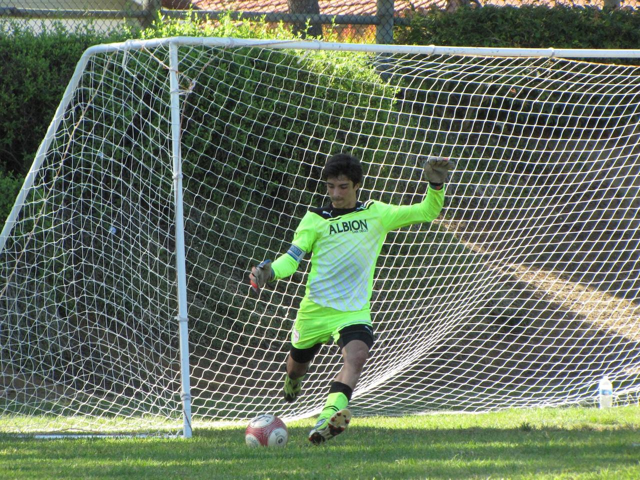
Yo nací en San Diego, California, en el veintinueve de enero mil novecientos noventa y nueve. Yo tengo dos mamas y una hermana. Mi perro se llama Ari y es el mejor animal del todo mundo. Me encanta jugar futbol y estar con mis amigos. Para colegio, yo quiero ir a UCSB y jugar en el equipo de fútbol. Luego quiero jugar futbol profesional y viajar en muchos países diferentes.

